

INFORME EVALUACIÓN REPRESENTATIVIDAD POBLACIONAL
MP2,5

ESTACIÓN UNIVERSIDAD DE TALCA

DFZ-2016-945-VII-NC-EI

 | Nombre | Firma
Aprobado | Juan Eduardo Johnson V.
Revisado | Juan Pablo Rodríguez F.
Elaborado | Maria de los Angeles Hanne M.

TABLA RESUMEN
1. RESUMEN. 3
2. IDENTIFICACIÓN DEL TITULAR DE LA ESTACIÓN 5
2.1. Antecedentes Generales 5
2.2. Ubicación y Layout 6
3. INSTRUMENTOS DE GESTIÓN AMBIENTAL QUE REGULAN LA ESTACIÓN. 8
4. ANTECEDENTES DE LA ACTIVIDAD DE VERIFICACIÓN. 9
4.1. Motivo de la Actividad. 9
4.2. Materia Específica Objeto de la Actividad. 9
4.3. Aspectos relativos a la ejecución de la verificación. 9
4.4. Aspectos relativos a la verificación 10
5. VERIFICACIÓN DE REQUISITOS PARA OTORGAR REPRESENTATIVIDAD POBLACIONAL 11
5.1. Evaluación de los requerimientos específicos. 11
6. CONCLUSIONES. 23
7. DOCUMENTACIÓN SOLICITADA Y RECEPCIONADA. 26
8. ANEXOS. 28

RESUMEN.

El presente documento da cuenta de la evaluación de la representatividad poblacional por material particulado fino respirable MP2,5, realizada por la Superintendencia del Medio Ambiente, a la estación de calidad del aire de Universidad de Talca, en virtud de la solicitud efectuada mediante el oficio N° 145022 del 29 de diciembre de 2014, por parte del Ministerio del Medio Ambiente.
La actividad consideró la visita a la estación Universidad de Talca, ubicada en la Ciudad y Provincia de Talca, de la VII Región del Maule, donde se encuentra instalada la estación de monitoreo administrada por el Ministerio de Medio Ambiente y que forma parte de la Red SIVICA (Sistema de vigilancia de Calidad del Aire). La inspección se realizó el día 9 de junio de 2015, la cual consideró la verificación del cumplimiento de la norma de calidad del aire para MP2,5 D.S. N° 12/2011 del Ministerio del Medio Ambiente, el cumplimiento del D.S. N° 61/2008, modificado por el D.S. N° 30/2009, del MINSAL y el cumplimiento de la Resolución N° 106/2013 de la Superintendencia del Medio Ambiente. Adicionalmente, en la visita se realizó el examen de los antecedentes técnicos remitidos por el Ministerio del Medio Ambiente.
La Norma Primaria de Calidad Ambiental para Material Particulado Fino Respirable MP2,5, establecida en el D.S. N° 12/2011 del Ministerio del Medio Ambiente, es un instrumento de gestión ambiental cuyo objetivo, de acuerdo al Artículo 1° del mencionado decreto, es proteger la salud de las personas de los efectos agudos y crónicos de dicho contaminante, con un nivel de riesgo aceptable. Para efectos de evaluar esta norma se considerarán las mediciones registradas en estaciones de monitoreo que sean de representatividad poblacional, las que para contar con esta calificación deben cumplir con lo establecido en el Artículo 2°, letra k) del D.S. N° 12/2011 del Ministerio del Medio Ambiente.
De acuerdo al artículo 8° del D.S. N°12/2011 del MMA, corresponde a la Superintendencia de Medio Ambiente, mediante resolución fundada, aprobar la calificación de las estaciones como de representatividad poblacional, EMRP2,5, así como velar por que las mediciones provengan de estaciones de monitoreo con la debida representatividad. Para establecer los criterios de emplazamiento para calificar estaciones de monitoreo de material particulado fino (MP2,5) como de representatividad, la Superintendencia dictó la Resolución Exenta N°106/2013 SMA.
Las principales materias evaluadas incluyeron Metodología/Instrumento de medición de Material Particulado Fino Respirable MP2,5, emplazamiento de la estación de monitoreo, condiciones de exposición, fuentes de combustión, distancia a calles y la documentación requerida de acuerdo al D.S. N° 61/2008, modificado por D.S. N° 30/2009 de MINSAL.
Entre los principales hallazgos constatados en la evaluación para calificar como estación monitoreo de la Universidad de Talca con representatividad poblacional por MP2,5, se encuentran:

- De acuerdo a los antecedentes recibidos mediante el oficio N° 161092 de 29 de marzo de 2016 del MMA, se verifica que el 16 de junio de 2015 se modificó el sensor de meteorología, instalando el sensor BX-596 de temperatura y presión, de esta forma, el equipo de MP2,5 cumple con lo establecido en lista de Métodos Denominados de Referencia y Equivalentes publicada por la Agencia de Protección Ambiental de los Estados Unidos de Norteamérica (USEPA) para el método de referencia EQPM-0798-170, por lo tanto, es apto para medir material particulado MP2,5.
- En la visita de evaluación de la representatividad de la estación se constataron caminos internos poco transitados y a distancias mayores de 17 m. Por el mínimo impacto del tránsito de vehículos producto de la baja frecuencia, se determina que este no altera las mediciones de MP2,5. En consecuencia la estación cumple con el requisito establecido en este punto y no constituye una desviación.
- Se aprecian árboles ubicados a una distancia mayor a 24 m y a una altura que al momento de la inspección no alteran la libre exposición del cabezal y no afectan la libre circulación de los vientos. Se debe controlar la altura de los árboles para evitar que estos constituyan un obstáculo a la libre circulación de los vientos.
- Mediante el oficio N° 155400 de 18 de diciembre de 2015 del MMA, se verifica que el sensor BX-596 que había sido calibrado el 28 de abril de 2015, es retirado, de acuerdo a lo informado por el operador, el 06 de junio de 2015 y reemplazado por el modelo BX-592 según lo verificadó en inspección del 09 de junio de 2015. Posteriormente el 16 de junio de 2015 el sensor BX-596 es reinstalado y calibrado el día 23 de junio de 2015. Además en base a los antecedentes recibidos mediante el oficio N° 161092 de 29 de marzo de 2016 del MMA, se puede señalar que el equipo de MP2,5 modelo BAM 1020; serie M11089 se encuentra equipado con un smart inlet heater modelo BX-830. Considerando lo antes señalado, se verifica que el equipo de MP2,5 modelo BAM 1020; serie M11089 dispone de un sensor combinado de temperatura y presión modelo BX-596 y un Smart Inlet Heart modelo BX-830.
En los antecedentes recibidos mediante el oficio N° 155400 de 18 de diciembre de 2015 del MMA y el oficio N° 161092 de 29 de marzo de 2016 del MMA, no se adjunta el registro que permite verificar la calibración para flujo posterior al reemplazo del sensor de temperatura y presión. Cabe señalar que, cuando se realiza una intervención mayor que implique desarme o reemplazo de partes del equipo, se debe realizar la calibración de flujo y dejar registro de la actividad en la ficha de calibración.
Finalmente se verifica que el equipo de MP2,5 modelo BAM 1020 dispone de la configuración requerida para operar como monitor de MP2,5, por lo tanto, se concluye que es posible otorgar la representatividad poblacional para MP2,5 a la estación Universidad de Talca. Si bien se considera conforme la representatividad poblacional para la estación, queda pendiente verificar la calibración para flujo posterior al reemplazo del sensor de temperatura y presión, de acuerdo a lo establecido en el articulo 11° del D.S. N°61/2008, modificado por el D.S. N°30/2009 de MINSAL. Lo anteriormente señalado será considerado en la auditoria de datos para evaluar cumplimiento normativo.

IDENTIFICACIÓN DEL TITULAR DE LA ESTACIÓN

Antecedentes Generales

Identificación de la Estación:
Estación Universidad de Talca

Región: Del Maule | Ubicación específica de la estación:  Ciudad de Talca, Región del Maule, al interior de la Universidad de Talca.
Provincia:
Talca
Comuna:
Talca
Dirección:
Av. Lircay s/n, Campus Talca.
Titular de la estación:  Ministerio del Medio Ambiente | RUT o RUN:  61.979.930-5
Domicilio titular:  San Martin N°73, Santiago | Correo electrónico:  pvillavicencio@mma.gob.cl
Domicilio titular:  San Martin N°73, Santiago | Teléfono:  02-25735600
Identificación del representante legal:  Ministerio del Medio Ambiente | RUT o RUN:  61.979.930-5
Domicilio representante legal:  San Martin N°73, Santiago. | Correo electrónico:  pvillavicencio@mma.gob.cl
Domicilio representante legal:  San Martin N°73, Santiago. | Teléfono:  02-25735600

Ubicación y Layout

Figura 1. Mapa de Ubicación Regional (Fuente: Google Earth, 2013).
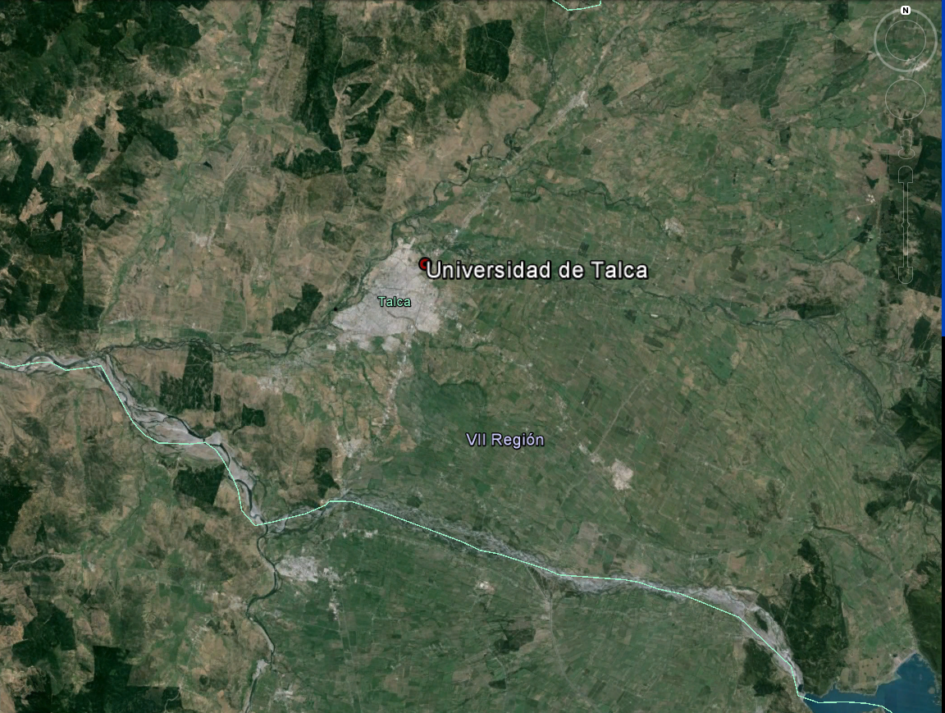

Figura 2. Mapa de Ubicación Local (Fuente: Google Earth, 2013).
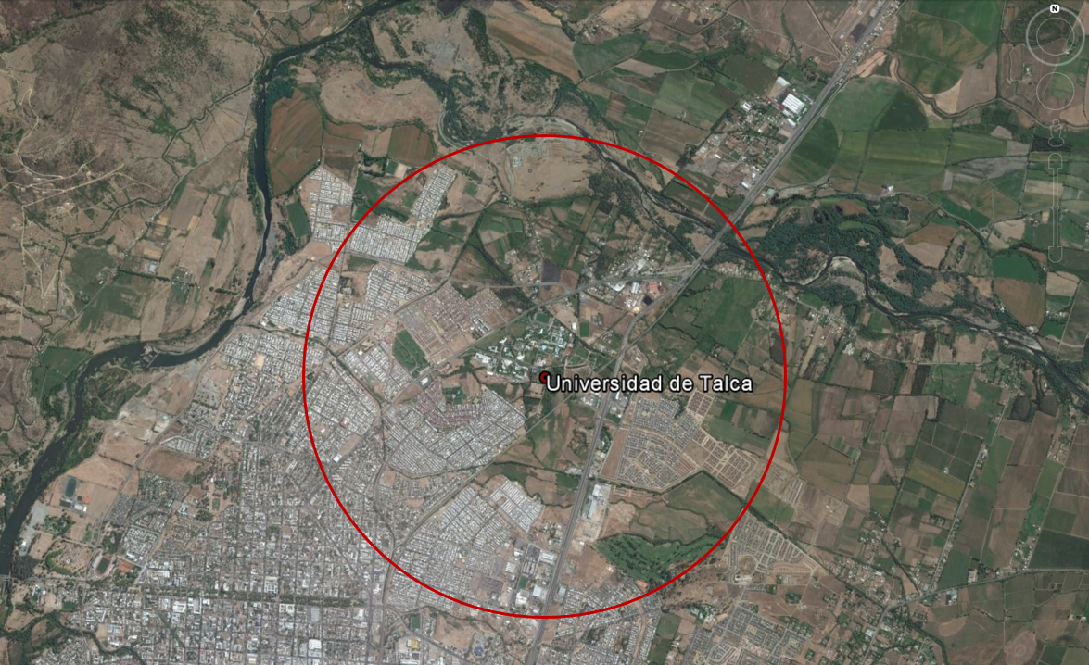
Coordenadas UTM de referencia (En DATUM WGS 84)
Datum: WGS 84 | Huso: 19 | UTM N: 6078671 m | UTM E: 260863 m

INSTRUMENTOS DE GESTIÓN AMBIENTAL QUE REGULAN LA ESTACIÓN.

Identificación de Instrumentos de Gestión Ambiental que regulan la actividad, proyecto o fuente evaluada.
N° | Tipo de instrumento | N°/  Descripción | Fecha | Comisión / Institución | Nombre de la actividad, proyecto o fuente regulada | Comentarios | Instrumento fiscalizado
1 | D.S. N°12/2011 del MMA. Establece norma primaria de calidad ambiental para MP2,5. | D.S. N°12 | 2011 | MMA | Evaluación para declaración de EMRP por MP2,5 | Sin modificaciones | Si

ANTECEDENTES DE LA ACTIVIDAD DE VERIFICACIÓN.

Motivo de la Actividad.

Motivo:  No Programada | Descripción del motivo:  El Ministerio del Medio Ambiente, solicita mediante el oficio N°145022 del 29 de diciembre de 2014, la declaración de representatividad poblacional para MP2,5 de las estaciones de Talca y Curicó.

Materia Específica Objeto de la Actividad.

Para la calificación de estaciones de monitoreo como de Representatividad Poblacional (EMRP) por Material Particulado Fino Respirable MP2,5 se consideran las siguientes materias objeto en la inspección:
- Cumplimiento de la norma de calidad D.S. N°12/2011 del MMA
- Resolución Exenta N°106/2013 del MMA.
- Cumplimiento de D.S. N°61/2008, modificado por D.S. N°30/2009 de MINSAL.

Aspectos relativos a la ejecución de la verificación.

Descripción de verificación

Fecha de realización: 09/06/2015 | Hora de inicio: 14:40 |  | Hora de finalización: 15:45
Fiscalizador encargado de la actividad: Sandra Hernández Orellana |  |  | Órgano: SMA
Fiscalizadores participantes: Isabel Leiva Campos, Juan Pablo Rodriguez |  |  | Órgano(s): SMA
Instalaciones Inspeccionadas: |  | - Estación Universidad de Talca
Entrega de antecedentes solicitados: SI |  | Entrega de acta: SI (Anexo 3)

Aspectos relativos a la verificación

Documentos Revisados

Nombre del informe(es) revisado (s) | Elaborado Por: | Fecha de recepción documento | Materia | Observaciones
Antecedentes a presentar para calificar  estación de monitoreo como de representatividad poblacional para  material particulado (EMRP) para MP2,5 | Ministerio del Medio Ambiente | 29-12-2014 | Envía documentos técnicos para otorgamiento de EMRP | No aplica
Informe de Mantención | Ministerio del Medio Ambiente | 24-11-2014 | Envía informe de mantención del equipo de MP2,5 y registro de calibración de flujo. | No Aplica
Documentos técnicos solicitados en el acta de fiscalización | Ministerio del Medio Ambiente | 3-07-2015  Y  8-07-2015 | Envía documentos técnicos del equipo de MP2,5. | Pendiente documentos técnicos de la meteorología de la estación.
Registros para otorgamiento de representatividad | Ministerio del Medio Ambiente | 21-12-2015 | Respuesta a observaciones de SMA para otorgamiento de representatividad Ord N° 1620/sep/2015 | No aplica
Antecedentes para otorgamiento de Representatividad Poblacional Estación U. de Talca | Ministerio del Medio Ambiente | 04-04-2016 | Envía documento para otorgamiento de Representatividad Poblacional Estación U. de Talca | No aplica

VERIFICACIÓN DE REQUISITOS PARA OTORGAR REPRESENTATIVIDAD POBLACIONAL

Evaluación de los requerimientos específicos.

N° | Exigencia Asociada | Resultado(s) Obtenidos :
1 | Artículo 6° del D.S. N°12/2011 del MMA, norma de calidad primaria para material particulado fino MP2,5. Emplear instrumentos de medición de concentraciones ambientales de contaminantes atmosféricos incluidos en la lista de Métodos Denominados de Referencia y Equivalentes publicada por la Agencia de Protección Ambiental de los Estados Unidos de Norteamérica (USEPA), o que cuenten con certificación de alguna de las agencias de los países miembros de la Comunidad Europea, que implementan las directrices del Comité Europeo para Estandarizaciones o que cuenten con la certificación que de cumplimiento a los estándares de calidad exigidos en el país de origen, entregada por algún ente acreditado por el gobierno de ese país.  Cumplimiento de D.S. N°61/2008, modificado por D.S. N°30/2009 de MINSAL. Título II De las Instalaciones, Instrumental e Insumos: artículo 5° y artículo 6°. | En la visita de fiscalización del 9 de junio de 2015, se constató que el equipo utilizado para el monitoreo de MP2,5, Fotografía N°1, se encuentra dentro del listado de métodos con aprobación EPA (Dic. 2015) sólo para MP10, el equipo ha sido modificado para medir MP2,5 utilizando un ciclón y un sensor que sólo mide temperatura (modelo BX-592).  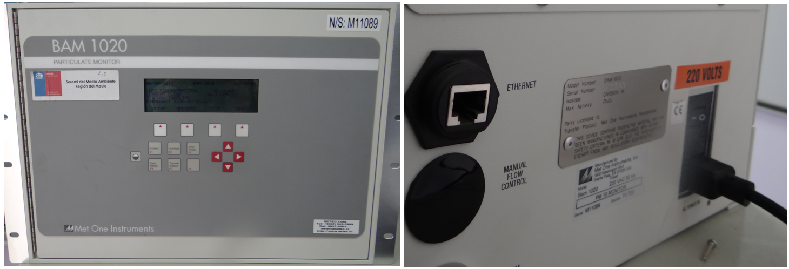  Fotografía N°1  El equipo utilizado en la estación se describe a continuación:  El equipo instalado en la estación para medir MP2,5 es una modificación de uno con aprobación EPA para MP10, por lo tanto el equipo no posee aprobación EPA para MP2,5. Fotografía N°2.  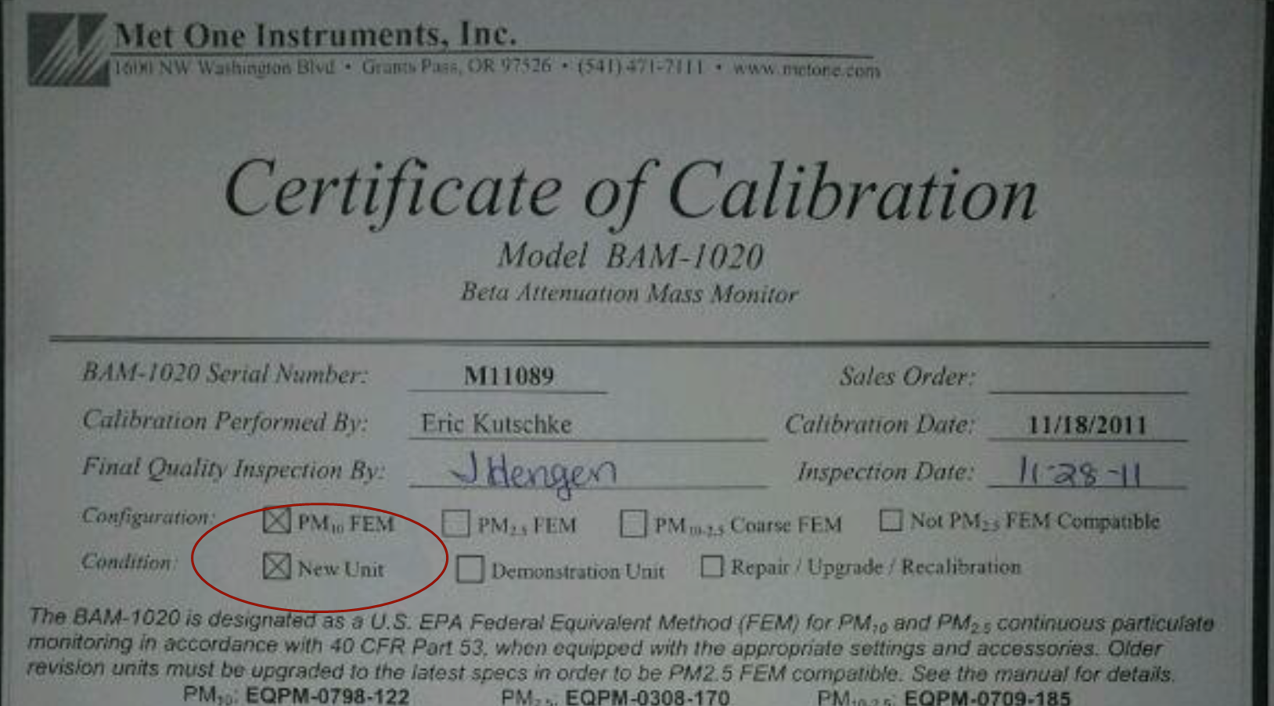  Fotografía N°2  Dentro de las diferencias fundamentales entre un equipo protocolo EPA para MP10 y un equipo protocolo EPA para MP2,5, se encuentran las siguientes:  - Los tiempos de conteo y muestreo entre los equipos protocolo EPA para MP10 y MP2,5 son diferentes.  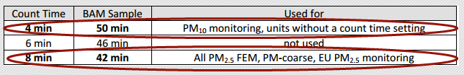  Ref. Standard Operating Procedure for the Continuous Measurement of Particulate Matter,Met One BAM-1020 PM2.5 Federal Equivalent Method EQPM-0308-170.  - El equipo de MP2,5 requiere estar equipado con un sensor combinado modelo BX-596 que mida la temperatura ambiente y la presión barométrica. Esto lo utiliza para control del flujo y la estadística del flujo. El equipo de MP10 sólo utiliza un sensor BX-592 que mide temperatura.  - El equipo MP2,5 debe estar equipado con un Smart Inlet Heater modelos BX-827 (110V) o BX-830 (230V), cuya humedad relativa debe estar seteada a un 35% y el control Delta-T desactivado.  - El equipo requiere de un kit de calibración del filtro cero modelo BX-302. Este kit deberá ser utilizado para auditar el valor BKGD al desplegarse la unidad y posteriormente de forma periódica, de acuerdo a lo descrito en el manual de BX-302 y el manual del equipo.  Por antecedentes recopilados en terreno y la documentación entregada posteriormente, se realizó un análisis que concluye que no basta con la instalación de un ciclón para MP2,5, para considerar un equipo protocolo EPA MP10 como equipo protocolo EPA MP2,5, de acuerdo a los requisitos definidos para el método de referencia EQPM-0308-170, del listado de métodos de referencia y equivalencia de la EPA (Dic. 2015).  De acuerdo a los antecedentes verificados en terreno y al análisis de la información enviada posteriormente, es posible determinar que el equipo originalmente instalado para medir material particulado MP2,5 no cumple con lo establecido en este criterio.  Luego a través de la revisión de nuevos antecedentes aportados por el Ministerio del Medio Ambiente, se actualiza el examen de información considerando el oficio N° 161092 de 29 de marzo de 2016 del MMA. Al respecto se puede señalar lo siguiente:  - A través de la carta de 11 de febrero de 2016, la empresa Setec ltda, representante en Chile de MetOne Instruments acredita que el equipo monitor beta BAM1020 N/S M11089 puede operar como MP 2,5 siempre que cuente con las modificaciones correspondientes, las que incluyen el uso del sensor temperatura y presión BX-596, Firmware 2.5, expresar concentraciones a condiciones actuales y activación de heater a 35%.  A continuación se detallan las acciones ejecutadas por el operador para implementar las modificaciones en el equipo y asi subsanar las diferencias detectadas en la inspección de 09 de junio de 2015.  - Respecto al punto N° 1 se observa en la Fotografia N°3 que el count time se encuentra en 8 min. y el BAM Sample en 42 min., cumpliendo con lo especificado en el método EQPM-0308-170.  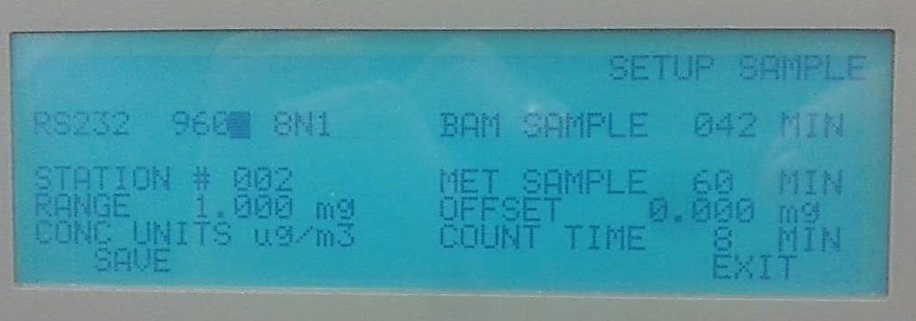  Fotografia N°3  - Respecto al punto N° 2 se constata cambio de sensor meteorológico del equipo MP 2,5 (modelo BX-592) por sensor combinado de temperatura y presión modelo BX-596. A continuación se evidencia Fotografia N°4 que muestra el código del sensor BX-596 de temperatura y presión.  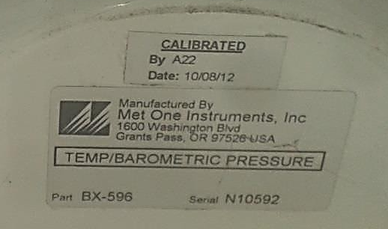  Fotografia N°4  - Respecto al punto N°3, se evidencia en la Fotografia N°5 que equipo de MP2,5 modelo BAM 1020; serie M11089 se encuentra equipado con un smart inlet heater modelo BX-830.  Fotografia N°5  - Respecto al punto N°4, se evidencia que se ejecuta la calibración cero desde el 07-01-16 al 11-01-16, y se observa en gráficos el chequeo de concentración en valores cero.  Considerando los cambios antes señalados y sus respectivas evidencias, se verifica que el equipo cumple con lo establecido en lista de Métodos Denominados de Referencia y Equivalentes publicada por la Agencia de Protección Ambiental de los Estados Unidos de Norteamérica (USEPA) para el método de referencia EQPM-0308-170.
  Equipo | Marca | Modelo | Serie | Método de Referencia o Equivalente EPA
  Monitor MP10 | MetOne | BAM1020 | M11089 | EQPM-0798-122
  Cabezal | MetOne | BX-802 | M8007 | EQPM-0798-122
  Ciclón  (MP2,5) | BGI | BX-808 Particle size separator VCCTM- A PM2,5 BGI Inc | 200411-49 | -------
2 | Artículo 1° R. Ex. N°106/2013 SMA. Numeral 1) Localización en área urbana.  La estación debe ubicarse en un área calificada como urbana por los instrumentos de planificación territorial, en la que exista al menos un área edificada habitada, en un círculo de radio de 2 kilómetros, medidos desde el punto de ubicación de la estación. Además, se deben considerar los factores señalados en el artículo 7º del decreto supremo Nº 12, de 18 de enero de 2011, del Ministerio del Medio Ambiente, que establece norma primaria de calidad ambiental para material particulado fino respirable (2,5). Se deben evitar lugares limítrofes de sectores urbanos o de otro tipo, así como lugares que limiten con otro tipo de uso de suelo, especialmente lugares como el borde de la ciudad, pueblo o localidad. | La estación se encuentra ubicada en el sector NE (Noreste) de Talca, dentro de un área urbana, inserta en un sector principalmente residencial con características homogéneas. Fotografía N°6.  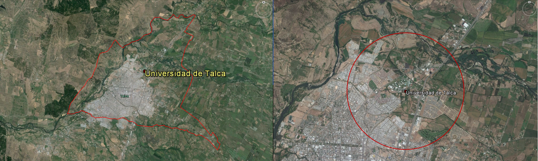  Fotografía N°6  En la revisión del plan regulador de Talca, N°342 promulgado el 29 de agosto de 2011 y publicado en el diario oficial el 26 de octubre de 2011, se verifica que la estación se encuentra dentro de los límites del plan regulador. Fotografía N°6.  La estación se ubica en un área habitada en un radio de 2 Km, medidos desde la ubicación de la estación. Fotografía N°6.  De acuerdo a los antecedentes revisados la estación cumple con estar ubicada en un área edificada urbana.
3 | Artículo 1° R. Ex. N°106/2013 SMA. Numeral 2) Exposición.  La estación debe tener una exposición óptima a la atmósfera de la zona que se va a monitorear, teniendo cielo despejado sobre ella, considerando las características meteorológicas y el régimen de vientos. Debe evitar lugares con obstrucciones a la circulación del viento, como la presencia de árboles, edificios o topografía compleja (condiciones de valle, quebradas, bruscos cambios en la pendiente o altura), buscando la correcta representación de la concentración predominante de MP2,5. | Se observa en la Fotografía N°7, una buena exposición de la estación en los 8 puntos cardinales, sin obstáculos que puedan interferir en la libre circulación de los vientos.  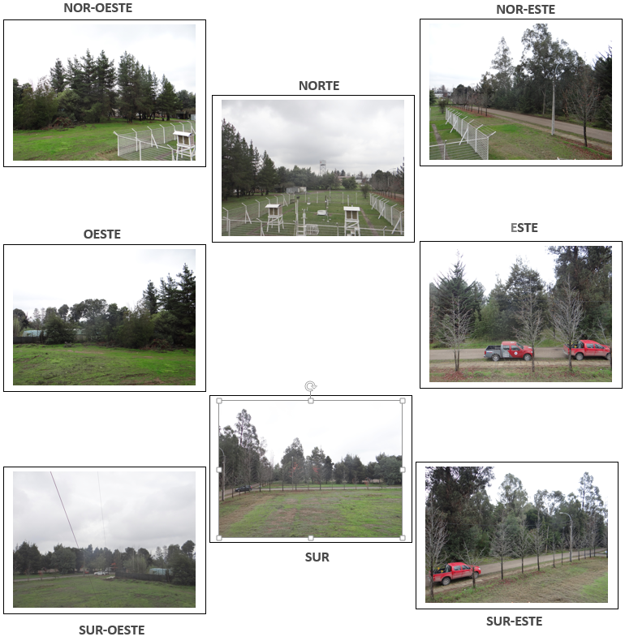  Fotografía N°7  Se aprecian árboles ubicados a una distancia mayor a 24 m y a una altura que al momento de la inspección no alteran la libre exposición del cabezal y no afectan la libre circulación de los vientos. Se debe controlar la altura de los árboles para evitar que estos constituyan un obstáculo a la libre circulación de los vientos.
4 | Artículo 1° R. Ex. N°106/2013 SMA. Numeral 3) Distancia de fuentes emisoras de material particulado. Se debe evitar la instalación de la estación contigua a fuentes que distorsionen la medición de la norma de calidad específica, como el área contigua a carreteras, acopios de material, fuentes industriales y/o megafuentes, o sitios emisores de polvo. En el caso de fuentes de combustión en base a carbón, leña o petróleo, y otras fuentes fijas similares, la estación se debe emplazar a más de 50 metros de ellas. | En la visita a la estación se corroboraron las distancias a calles, fuentes de emisión de material particulado y obstrucciones, proporcionadas en la ficha elaborada por el Ministerio del Medio Ambiente.  En la siguiente Tabla N° 1 se verifican las distancias correctas levantadas en terreno por el fiscalizador de la Superintendencia:  Tabla N°1 Distancia desde el cabezal de MP2,5 a fuentes emisoras de material particulado, calles y obstrucciones.  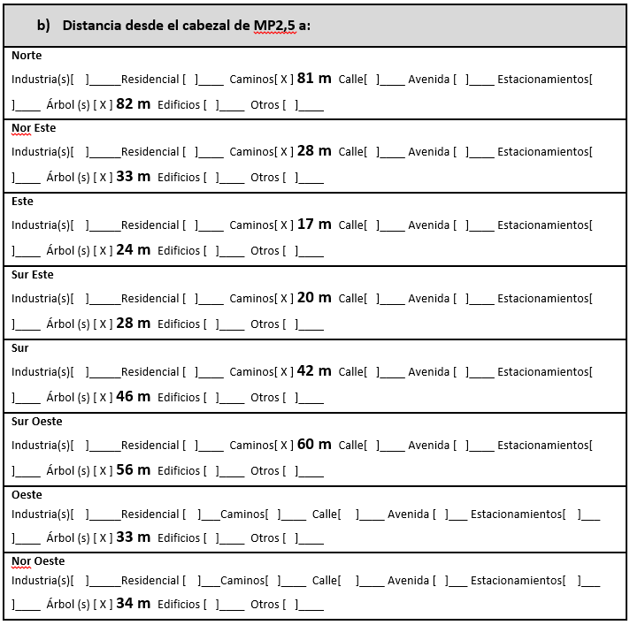  En la Tabla N° 1, se aprecia la existencia de caminos de tierra a distancias mayores a 17 m, estos corresponden a caminos internos dentro de la Universidad de Talca, que de acuerdo a lo constatado por el fiscalizador, son poco transitados por vehículos y no influyen en las mediciones de MP2,5 ni interfieren con la representatividad de la estación.
5 | Artículo 1°. R. Ex. N°106/2013 SMA. Numeral 4) Distancia del cabezal. La distancia del cabezal a las calles deberá ser mayor a 10 metros para calles internas de pueblos y localidades, mayor a 15 metros para avenidas o calles principales y mayor a 50 metros para autopistas urbanas y carreteras. | De la Tabla N° 1, no se registraron calles o avenidas, ya que las distancias son mayores a los límites establecidos para cada una, por lo que no fue considerado dentro de las distancias constatadas. Sólo se constataron caminos internos poco transitados y a distancias mayores de 17 m.  En consecuencia la estación cumple con el requisito establecido en este punto y no constituye una desviación.
6 | Artículo 1°. R. Ex. N°106/2013 SMA. Numeral 5) Distancia horizontal del cabezal respecto a otros cabezales de otros equipos.  La distancia horizontal del cabezal respecto a otros cabezales de otros equipos deberá ser mayor a 1 metro respecto a toma de muestras de gases a alturas similares, y mayor a 2 metros respecto a cabezales de equipos de alto volumen. | La distancia medida desde el cabezal del MP2,5 respecto del cabezal de MP10 fue 1,2 m (Fotografía N° 8), distancia mayor a la establecida entre tomamuestras de equipos de material particulado de bajo volumen o gases.  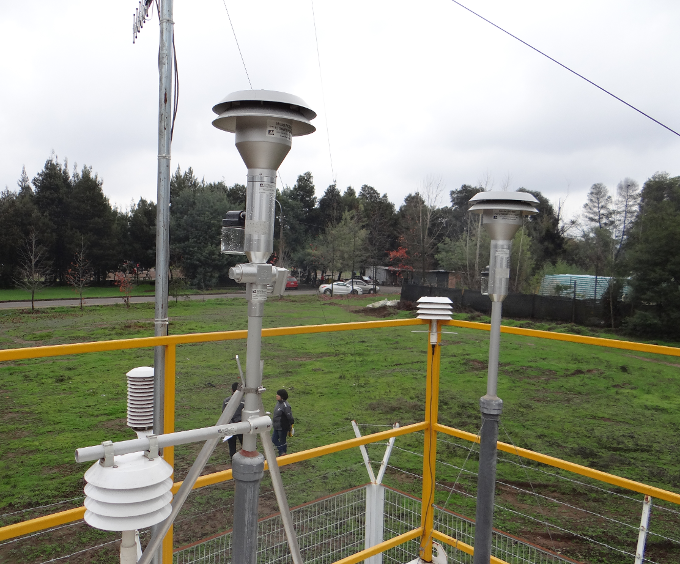  Fotografía N°8
7 | Artículo 1°. R. Ex. N°106/2013 SMA. Numeral 6) Distancia del cabezal respecto a obstrucciones espaciales. La distancia del cabezal respecto a obstrucciones espaciales debe ser mayor a 2 metros para muros u obstáculos verticales; y debe mantener una distancia en la horizontal de, a lo menos, 2 veces la diferencia de altura entre la toma de muestra y la altura máxima de un obstáculo. El flujo de aire no debe tener obstrucciones a lo menos en un arco de 270°. La distancia debe ser mayor a 20 metros de la línea de goteo de un grupo de árboles. | El cabezal de MP2,5 se ubica libre de obstrucciones edificios, muros u otros. En el punto exposición de la estación de monitoreo se aprecia el entorno y el Flujo de aire sin obstrucciones a lo menos en un arco de 270°. Fotografía N° 7.
8 | Cumplimiento de D.S. N°61/2008, modificado por D.S. N°30/2009 de MINSAL. Título I Disposiciones Generales: artículo 2°. | El equipo de monitoreo de calidad del aire se debe mantener sincronizado a la hora oficial de Chile continental de invierno (GMT-4). Respecto del equipo de MP2,5 se observan diferencias mínimas de hora entre el equipo y la hora real (GMT-4).
9 | Cumplimiento de D.S. N°61/2008, modificado por D.S. N°30/2009 de MINSAL. Título II De las Instalaciones, Instrumental e Insumos: artículo 4°. | La estación cumple con los requisitos de estar construida en material sólido y resistente a las condiciones climáticas imperantes del lugar. La estación Universidad de Talca se ubica al interior de la Universidad, con un cerco perimetral que impide el acceso de terceros.
10 | Cumplimiento de D.S. N°61/2008, modificado por D.S. N°30/2009 de MINSAL. Título II De las Instalaciones, Instrumental e Insumos: artículo 7°. | En la estación se mantiene un registro de los parámetros operacionales del equipo de MP2,5 denominado “Bitácora Analizador BAM-1020 MetOne”, el registro es completado en cada visita por el operador.
11 | Cumplimiento de D.S. N°61/2008, modificado por D.S. N°30/2009 de MINSAL. Título II De las Instalaciones, Instrumental e Insumos: artículo 8°. | En la estación se mantiene un libro foliado o bitácora, la que es completada en cada visita de acuerdo a lo establecido en el artículo 8° del D.S. N° 61/2008 de MINSAL, modificado por D.S. N° 30/2009.
12 | Cumplimiento de D.S. N°61/2008, modificado por D.S. N°30/2009 de MINSAL. Título II De las Instalaciones, Instrumental e Insumos: artículo 9°. | La estación se encuentra climatizada por un sistema de aire acondicionado que mantiene la temperatura interna en un rango entre 20°C – 30°C, la que al momento de la visita registraba 22,5°C en su interior.
13 | Cumplimiento de D.S. N°61/2008, modificado por D.S. N°30/2009 de MINSAL. Título II De las Instalaciones, Instrumental e Insumos: artículo 10°. | En la inspección se realizó un chequeo de las señales entre el equipo y datalogger, a continuación en la tabla siguiente, se describen los resultados de la comparación:  De la tabla se observan diferencias entre el valor del equipo y el dato del datalogger, se debe ajustar el datalogger al equipo MP2,5.
  Fecha y Hora | Parámetro | Dato  Logger | Dato Equipo
  20150609 13:43 | MP2,5 (µg/m³) | 10,25 | 12
14 | Cumplimiento de D.S. N°61/2008, modificado por D.S. N°30/2009 de MINSAL. Título II De las Instalaciones, Instrumental e Insumos: artículo 11°.  a) Calibración de flujos y presiones en los analizadores de gases, muestreadores de material particulado y en los sistemas de calibración de gases, a lo menos una vez al año y cada vez que se realice una intervención mayor que implique desarme o reemplazo de partes de estos equipos, utilizando para tal efecto un patrón con certificación vigente. La exactitud máxima permitida entre el patrón y el equipo calibrado es de un 10%. Un porcentaje mayor obliga a hacer ajustes. En todo caso, si las calibraciones antes señaladas tienen una frecuencia mayor, definida por el fabricante, se deberán observar dichas frecuencias. | En la visita de inspección de la estación se solicitó al operador de la estación el registro de calibración de flujo del equipo de MP2,5 y el certificado del calibrador de flujo utilizado para calibrar los equipos. En el archivador de la estación se encontraba disponible sólo el registro de la calibración de flujo.  A través del acta de fiscalización con fecha 9 de junio de 2015 se le solicitó el certificado del calibrador de flujo al MMA.  Mediante el oficio N°152627 del 3 de julio de 2015, el MMA remitió a esta Superintendencia el certificado del calibrador de flujo, temperatura y presión, marca BIOS, modelo Definer 220H y serie N°136879, fecha de calibración del equipo de referencia 17 de septiembre de 2014.  El registro de la última calibración de flujo realiza al equipo de MP2,5 entrego los siguientes resultados:  En los nuevos antecedentes recibidos mediante el oficio N° 155400 de 18 de diciembre de 2015 del MMA y el oficio N° 161092 de 29 de marzo de 2016 del MMA, no se adjunta el registro que permite verificar la calibración para flujo posterior a la intervención del equipo de MP2,5 para el reemplazo del sensor de temperatura y presión, cuyo reemplazo se ejecutó el 16 de junio de 2015.
  Equipo | Marca/modelo/N° serie | Fecha de Calibración | Flujo  (Lpm)
  MP2,5 | MetOne/BAM1020/M11089 | 28/04/2015 | 16,69
15 | Cumplimiento de D.S. N°61/2008, modificado por D.S. N°30/2009 de MINSAL. Título II De las Instalaciones, Instrumental e Insumos: artículo 11°.  b) Calibración de medidores y/o sensores meteorológicos, con una frecuencia no superior a un año. Si las condiciones ambientales a las que dichos sensores están expuestos son muy desfavorables para el buen funcionamiento de los medidores, se deberá hacer la calibración a intervalos menores, según determine la autoridad sanitaria, sobre la base de las condiciones concretas existentes. | En la visita de inspección de la estación se solicitó al operador de la estación los registros de calibración de los sensores meteorológicos y los certificados de los patrones con los cuales se calibró. Sólo se encontraban en el archivador de la estación los registros de la calibración de los sensores meteorológicos realizada el día 5 de marzo de 2015. Mediante el acta de fiscalización se le solicito al MMA los certificados de los patrones con los que se calibraron los sensores meteorológicos.  Además, se constató la calibración de los sensores de temperatura y presión del equipo de MP2,5, de acuerdo a la siguiente tabla:  El equipo calibrador de temperatura y presión utilizado es marca BIOS, modelo Definer 220H y serie N°136879, fecha de calibración del equipo de referencia 17 de septiembre de 2014. La calibración realizada el día 28 de abril de 2015 establece que el equipo no presenta desviaciones respecto del calibrador.  En el certificado de calibración de temperatura y presión de monitores de partículas, no se indica la unidad de medición de los parámetros calibrados.  Cabe señalar, que el sensor calibrado con fecha 28 de abril de 2015 corresponde al modelo BX-596, no obstante al momento de la inspección del 09 de junio de 2015 el sensor que se encontraba instalado correspondía al modelo BX-592 que sólo mide temperatura.  De acuerdo al examen de información de los antecedentes recibidos mediante el oficio N° 155400 de 18 de diciembre de 2015 del MMA, se puede señalar los siguiente:  - El sensor BX-596 que había sido calibrado el 28 de abril de 2015, es retirado, de acuerdo a lo informado por el operador, el 06 de junio de 2015 y reemplazado por el modelo BX-592 según lo verificadó en inspección del 09 de junio de 2015. Posteriormente el 16 de junio de 2015 el sensor BX-596 es reinstalado y calibrado el día 23 de junio de 2015.  De acuerdo a los nuevos antecedentes recibidos mediante el oficio N° 161092 de 29 de marzo de 2016 del MMA, se puede señalar que el equipo de MP2,5 modelo BAM 1020; serie M11089 se encuentra equipado con un smart inlet heater modelo BX-830.  Considerando lo antes señalado, se verifica que el equipo de MP2,5 modelo BAM 1020; serie M11089 dispone de un sensor combinado de temperatura y presión modelo BX-596 y un Smart Inlet Heart modelo BX-830.
  Equipo | Fecha de Calibración | Sensor | Valor Sin Calibrar | Valor Posterior calibración | % Error
  MP2,5 | 28-04-2015 | Temperatura | 14,7°C | 14,7°C | 0%
  MP2,5 | 28-04-2015 | Presión | 751 mmHg | 751  mmHg | 0%
16 | Cumplimiento de D.S. N°61/2008, modificado por D.S. N°30/2009 de MINSAL. Título II De las Instalaciones, Instrumental e Insumos: artículo 12°. Con el objeto de asegurar el correcto registro y seguimiento de las obligaciones establecidas en los artículos 10 y 11, precedentes, se deberá mantener, en la estación de monitoreo, una ficha de calibración y una ficha de mantención para los elementos allí regulados.  a) Ficha de calibraciones:  • Identificación del equipo calibrado.  - Nombre de la empresa, laboratorio o personal que realiza la calibración.  - Fecha de realización.  - Hora de inicio y de término de la calibración.  - Identificación del operador.  - Definición del patrón utilizado, de acuerdo al artículo 2º.  - Condiciones ambientales, como mínimo la temperatura ambiental.  - Cuadro comparativo con valores patrones o nominales.  - Cálculo de la exactitud del equipo calibrado. Se deberá registrar todos los datos utilizados para dicho cálculo, los cuales deben, a lo menos, incluir los flujos del gas patrón y dilución para el caso de los equipos monitores de gases; los valores obtenidos para los filtros pre-masados en el caso de los equipos medidores de material particulado basados en el principio de transducción gravimétrica de oscilaciones inducidas; la curva del calibrador de los equipos medidores de material particulado de alto volumen. | En la visita de inspección de la estación Universidad de Talca, se solicitó al operador de la estación el registro de calibración de flujo del equipo de MP2,5 y el certificado del calibrador de flujo. En la estación solo se encontraba el registro de calibración. A través del acta de fiscalización con fecha 9 de junio de 2015, se le solicitó el certificado del calibrador de flujo. El documento es enviado mediante el oficio N°152627 del 3 de julio de 2015.  Se observa en el registro “Ficha de calibración de flujo”, que no se incluye un ítem que identifique cual es el contaminante medido por el equipo sometido a calibración, sólo se indica la marca, modelo y número de serie.  Se observa en el registro “Ficha de calibración de temperatura y presión”, que no se incluye un ítem que identifique el modelo y N° de serie del sensor de temperatura y presión.
17 | Cumplimiento de D.S. N°61/2008, modificado por D.S. N°30/2009 de MINSAL. Título II De las Instalaciones, Instrumental e Insumos: artículo 12°. Con el objeto de asegurar el correcto registro y seguimiento de las obligaciones establecidas en los artículos 10 y 11, precedentes, se deberá mantener, en la estación de monitoreo, una ficha de calibración y una ficha de mantención para los elementos allí regulados.  b) Ficha de mantención:  - Identificación del equipo al cual se le realizó la mantención.  - Nombre de la empresa, laboratorio o personal que realiza la mantención.  - Fecha de realización.  - Hora de inicio y de término de la mantención. Especificar si la mantención es causa de pérdida de datos.  - Definición de si la manutención es preventiva o correctiva.  - Calibración preliminar del equipo (cuando es posible utilizar estos datos para el diagnóstico preliminar o para ajuste de datos anteriores a la mantención).  - Diagnóstico preliminar del equipo.  - Detalle del trabajo efectuado con el equipo.  - Resultados de la calibración final del equipo, para lo cual se deben adjuntar todos los datos que correspondan de la letra a), anterior.  - Diagnóstico final del equipo. | En la visita se verifica el uso del registro “Informe técnico de mantención por equipo”, en el se describen las mantenciones preventivas con fecha del 28 de abril de 2015, a continuación detallan:  - Calibración de de flujo de equipo MP2,5  - Calibración de sensor de temperatura y presión  - Calibración de masa del equipo de MP2,5  - Chequeo de salidas analógicas  Mediante el acta de fiscalización del 9 de junio de 2015, se le solicitó al MMA remitir a la Superintendencia los siguientes documentos:  - Documento de set de masas con las cuales se calibró la masa en equipo MP10 y MP2,5.  Mediante correo electrónico, el día 8 de julio de 2015, el MMA remitió el certificado de calibración de la membrana de masa con el cual se calibró el equipo modificado para MP2,5. El certificado enviado corresponde a:  - Certificado de Calibración BAM1020 Serie M11089  De acuerdo a la documentación entregada posteriormente, se da cumplimiento a lo solicitado.
18 | Cumplimiento de D.S. N°61/2008, modificado por D.S. N°30/2009 de MINSAL. Título III De las Instalaciones, Instrumental e Insumos: artículo 15°. El personal de instrumentación debe pertenecer a alguna de las siguientes tres áreas y poseer la calificación que, en cada caso, se indica:  Supervisor de operación y mantención: capaz de establecer programas y procedimientos de trabajo en conjunto con instrumentistas y operadores, con el objetivo de mantener los analizadores, muestreadores, sensores y cada subsistema operando en óptimas condiciones para garantizar que el dato sea correctamente medido desde el punto de vista técnico.  - Instrumentista especializado: profesional o técnico especializado en la mantención preventiva y correctiva de los analizadores, muestreadores, sensores y cada subsistema de una estación de monitoreo.  - Operador: Persona calificada o entrenada para la utilización de todos los componentes de una estación a nivel de usuario, por lo que debe ser capaz de determinar el buen funcionamiento de estos componentes y detectar fallas en terreno para comunicarlas al instrumentista especializado o supervisor. Además de calificación técnica, el operador debe estar calificado para la revisión del entorno de la estación y determinar la influencia de situaciones externas que puedan afectar el monitoreo. | Currículos del personal relacionado directamente con la supervisión, operación y mantención de la estación La Florida, a continuación se resumen:  De acuerdo al Artículo 4° del D.S. N° 38/2013 del MMA, en el cual se establecen los requisitos para la autorización de los Inspectores Ambientales, se realizó de manera referencial la revisión de cada currículo y su función, por lo cual se puede concluir que el Supervisor en cuanto a su experiencia y nivel académico es aceptable. Respecto de la experiencia del instrumentista especializado y el operador, se puede constatar que aún no alcanzan el nivel aceptable en el manejo de estaciones de calidad del aire, ya que no cuentan con 3 años de experiencia.  No obstante lo expuesto y mientras no se encuentre desarrollado el alcance para calidad del aire como parte del proceso de autorización de entidades técnicas, se aceptará como operadores de estaciones de monitoreo a profesionales con la calificación técnica sobre la materia.
  Cargo | Estudios | Experiencia | Descripción
  Supervisor de operación y mantención | Ingeniero en ejecución Ambiental | > 5 años | El supervisor se ha desempeñado como Jefe zonal, administrador de contrato, encargado de proyectos, coordinador de área de emisiones, ingeniero de proyectos, entre otros.
  Instrumentista especializado | Téc. Universitario en Electrónica | 2 años y 6 meses | Operación, mantención, manejo y monitoreo de equipos de calidad del aire y meteorología,
  Operador | Técnico Electromecánico | 2 años y 6 meses | Operación y mantención de equipos de calidad del aire y meteorología a nivel usuario.

CONCLUSIONES.

La actividad de verificación de la estación como EMRP para MP2,5, consideró las exigencias asociadas a Norma de Calidad Primaria para Material Particulado Fino Respirable MP2,5, D.S. N°12/2001 MMA, la Resolución Exenta N° 106/2013 de la Superintendencia del Medio Ambiente y el D.S. N°61/2008, modificado por D.S. N°30/2009 del MINSAL, en relación al cumplimiento de las condiciones para otorgar la Representatividad Poblacional para estaciones de monitoreo de material particulado respirable fino (MP2,5) de la estación Universidad de Talca.
Del total de exigencias verificadas, se identificaron los siguientes resultados:
N° | Exigencia asociada | Resultados Obtenidos:
1 | Artículo 6° del D.S. N°12/2011 del MMA, norma de calidad primaria para material particulado fino MP2,5. Emplear instrumentos de medición de concentraciones ambientales de contaminantes atmosféricos incluidos en la lista de Métodos Denominados de Referencia y Equivalentes publicada por la Agencia de Protección Ambiental de los Estados Unidos de Norteamérica (USEPA), o que cuenten con certificación de alguna de las agencias de los países miembros de la Comunidad Europea, que implementan las directrices del Comité Europeo para Estandarizaciones o que cuenten con la certificación que de cumplimiento a los estándares de calidad exigidos en el país de origen, entregada por algún ente acreditado por el gobierno de ese país.  Cumplimiento de D.S. N°61/2008, modificado por D.S. N°30/2009 de MINSAL. Título II De las Instalaciones, Instrumental e Insumos: artículo 5° y artículo 6°. | En la visita de fiscalización del 9 de junio de 2015, se constató que el equipo utilizado en esa fecha para el monitoreo de MP2,5, Fotografía N°1, se encuentra dentro del listado de métodos con aprobación EPA (Dic. 2015) sólo para MP10, el equipo ha sido modificado para medir MP2,5 utilizando un ciclón y un sensor que sólo mide temperatura (modelo BX-592).  El equipo originalmente instalado en la estación para medir MP2,5 es una modificación de uno con aprobación EPA para MP10, por lo tanto el equipo no posee aprobación EPA para MP2,5. Fotografía N°2.  A través de la carta de 11 de febrero de 2016, la empresa Setec ltda, representante en Chile de MetOne Instruments acredita que el equipo monitor beta BAM1020 N/S M11089 puede operar como MP 2,5 siempre que cuente con las modificaciones correspondientes, las que incluyen el uso del sensor temperatura y presión BX-596, Firmware 2.5, expresar concentraciones a condiciones actuales y activación de heater a 35%.  En razón de lo anterior, el Ministerio de Medio ambiente entregó documentación con el detalle de las modificaciones implementadas, permitiendo verificar que actualmente el equipo cumple con lo establecido en lista de Métodos Denominados de Referencia y Equivalentes publicada por la Agencia de Protección Ambiental de los Estados Unidos de Norteamérica (USEPA) para el método de referencia EQPM-0308-170.
3 | Artículo 1° R. Ex. N°106/2013 SMA. Numeral 2) Exposición.  La estación debe tener una exposición óptima a la atmósfera de la zona que se va a monitorear, teniendo cielo despejado sobre ella, considerando las características meteorológicas y el régimen de vientos. Debe evitar lugares con obstrucciones a la circulación del viento, como la presencia de árboles, edificios o topografía compleja (condiciones de valle, quebradas, bruscos cambios en la pendiente o altura), buscando la correcta representación de la concentración predominante de MP2,5. | Se aprecian árboles ubicados a una distancia mayor a 24 m y a una altura que al momento de la inspección no alteran la libre exposición del cabezal y no afectan la libre circulación de los vientos. Se debe controlar la altura de los árboles para evitar que estos constituyan una obstrucción de la libre circulación de los vientos.
14  16 | Cumplimiento de D.S. N°61/2008, modificado por D.S. N°30/2009 de MINSAL. Título II De las Instalaciones, Instrumental e Insumos: artículo 11°.  a) Calibración de flujos y presiones en los analizadores de gases, muestreadores de material particulado y en los sistemas de calibración de gases, a lo menos una vez al año y cada vez que se realice una intervención mayor que implique desarme o reemplazo de partes de estos equipos, utilizando para tal efecto un patrón con certificación vigente. La exactitud máxima permitida entre el patrón y el equipo calibrado es de un 10%. Un porcentaje mayor obliga a hacer ajustes...  Cumplimiento de D.S. N°61/2008, modificado por D.S. N°30/2009 de MINSAL. Título II De las Instalaciones, Instrumental e Insumos: artículo 12°. Con el objeto de asegurar el correcto registro y seguimiento de las obligaciones establecidas en los artículos 10 y 11, precedentes, se deberá mantener, en la estación de monitoreo, una ficha de calibración y una ficha de mantención para los elementos allí regulados.  a) Ficha de calibraciones:  • Identificación del equipo calibrado…  Cálculo de la exactitud del equipo calibrado. Se deberá registrar todos los datos utilizados para dicho cálculo, los cuales deben, a lo menos, incluir los flujos del gas patrón y dilución para el caso de los equipos monitores de gases; los valores obtenidos para los filtros pre-masados en el caso de los equipos medidores de material particulado basados en el principio de transducción gravimétrica de oscilaciones inducidas; la curva del calibrador de los equipos medidores de material particulado de alto volumen. | En la visita de inspección de la estación se solicitó al operador de la estación el registro de calibración de flujo del equipo de MP2,5 y el certificado del calibrador de flujo utilizado para calibrar los equipos, ya que en el archivador de la estación se encontraba disponible sólo el registro de la calibración de flujo.  A través del acta de fiscalización con fecha 9 de junio de 2015 se le solicitó el certificado del calibrador de flujo al MMA.  Mediante el oficio N°152627 del 3 de julio de 2015, el MMA remitió a esta Superintendencia el certificado del calibrador de flujo, temperatura y presión, marca BIOS, modelo Definer 220H y serie N°136879, fecha de calibración del equipo de referencia 17 de septiembre de 2014.  El registro de la última calibración de flujo realizada al equipo de MP2,5 entregó los siguientes resultados:  En los nuevos antecedentes recibidos mediante el oficio N° 155400 de 18 de diciembre de 2015 del MMA y el oficio N° 161092 de 29 de marzo de 2016 del MMA, no se adjunta el registro que permite verificar la calibración para flujo posterior al reemplazo del sensor de temperatura y presión, cuyo reemplazo se ejecutó el 16 de junio de 2015.  Se observa en el registro “Ficha de calibración de temperatura y presión”, que no se incluye un ítem que identifique el modelo y N° de serie del sensor de temperatura y presión.
  Equipo | Marca/modelo/N° serie | Fecha de Calibración | Flujo  (Lpm)
  MP2,5 | MetOne/BAM1020/M11089 | 28/04/2015 | 16,69
17 | Cumplimiento de D.S. N°61/2008, modificado por D.S. N°30/2009 de MINSAL. Título II De las Instalaciones, Instrumental e Insumos: artículo 12°. Con el objeto de asegurar el correcto registro y seguimiento de las obligaciones establecidas en los artículos 10 y 11, precedentes, se deberá mantener, en la estación de monitoreo, una ficha de calibración y una ficha de mantención para los elementos allí regulados.  b) Ficha de mantención | En el acta de fiscalización del 9 de junio de 2015, se le solicitó al MMA remitir a la Superintendencia el certificado de masa de calibración. Mediante correo electrónico, el día 8 de julio de 2015, el MMA remitió el certificado de calibración de la membrana de masa con el cual se calibró el equipo modificado para MP2,5. El certificado enviado corresponde a:  - Certificado de Calibración BAM1020 Serie M11089  De acuerdo a la documentación entregada posteriormente, se da cumplimiento a lo solicitado.
El Informe de evaluación de la representatividad población para MP2,5, concluye que es posible otorgar la representatividad poblacional para MP2,5 a la estación Universidad de Talca. Si bien se considera conforme la representatividad poblacional para la estación, queda pendiente verificar la calibración para flujo posterior al reemplazo del sensor de temperatura y presión, de acuerdo a lo establecido en el articulo 11° del D.S. N°61/2008, modificado por el D.S. N°30/2009 de MINSAL. Lo anteriormente señalado será considerado en la auditoria de datos para evaluar cumplimiento normativo.

DOCUMENTACIÓN SOLICITADA Y RECEPCIONADA.
N° | N° de Documento y Fecha | Documentos solicitados/recibidos | Plazo de entrega | Documento/  Fecha entrega | Observaciones
1 | Acta de Fiscalización del 9 de Junio de 2015 | - Registro de calibración de flujo del equipo de MP2,5 (serie M11089).  - Certificados de equipos de referencia de meteorología (temperatura, humedad, velocidad y dirección del viento).  - Registro de la mantención y ajuste del sensor de dirección del viento, posterior a la calibración del 7 de marzo de 2015.  - Documento de set de masas con las cuales se calibró la masa en equipo MP10 y MP2,5.  - Currículo del operador de la estación. | 03/07/2015 | Of. Ord. N°152627  -  3 de julio de 2015 | Sólo los documentos de las letras a) y d) se remitieron a la SMA. La letra e) se remitió mediante correo electrónico el día 8 de julio de 2015.
2 | Ord. 1620 de 15 de septiembre de 2015 | - Registro de calibración de sensor de temperatura y presión de 28 de abril de 2015.  - Bitacora de intervención en terreno de equipo de MP2,5 de 06 de junio de 2015.  - Bitácora con información de cambio de sensor de 16 de junio de 2015 respectivamente.  - Registro de calibración de sensor de temperatura y presión de 23 de junio de 2015. | No aplica | Of. Ord. N°155400  -  18 de diciembre  de 2015 | En documentos recibidos no se evidencian fotografías que permitan verificar las modificaciones que requiere el equipo BAM1020; M11089 para operar como MP2,5.
3 | Ord. 1620 de 15 de septiembre de 2015 | - Carta del proveedor o el fabricante que acredita que el equipo BAM1020; N°Serie 11089, es apto para medir MP2,5.  - Fotografia de la configuración interna del equipo.  - Fotografia que señala el modelo y número de serie del sensor de temperatura y presión.  - Registro de calibración del sensor de temperatura y presión de 28 de abril de 2015.  - Registro de mantención preventiva del equipo BAM1020.  - Registro de calibración de flujo de 06 de junio de 2015.  - Fotografia del dispositivo Smart Inlet Heater que señala modelo y número de serie.  - Registros de calibración del filtro cero. | No aplica | Of. Ord.  N° 161092  -  29 de marzo de 2016

ANEXOS.

N° Anexo | Nombre Anexo
1 | Ordinario Solicita Representatividad poblacional para MP2,5 de las estaciones de Talca y Curicó.
2 | Ordinario Antecedentes Técnicos Remitidos por el Ministerio del Medio Ambiente.
3 | Acta de inspección estación Universidad de Talca.
4 | Documentos Técnicos para dictación de Resolución de EMRP por MP2,5 de la estación Universidad de Talca.
5 | Respuesta a observaciones de SMA para otorgamiento de representatividad Ord N° 1620/sep/2015.
6 | Ordinario envia documento para otorgamiento de Representatividad Poblacional Estación U. de Talca.

